

Rekap Absensi PT UNDIRA

No | NIM | Nama
1 | 411242007 | Aiko Dwi Septiani
2 | 411242008 | Mayva Candra Avrilia
3 | 411242024 | Selfi Yeni Faura

Dosen Pengampu Mata Kuliah :
Riad Sahara, S.SI., M.T.

PROGRAM STUDI TEKNIK INFORMATIKA
FAKULTAS TEKNIK DAN INFORMATIKA
MEI 2026

DAFTAR GAMBAR
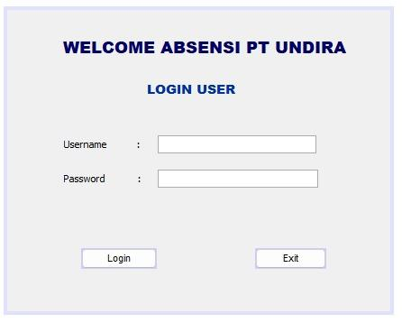
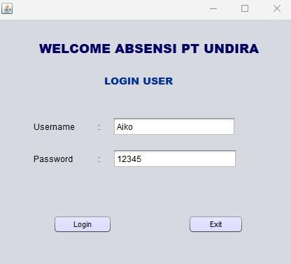

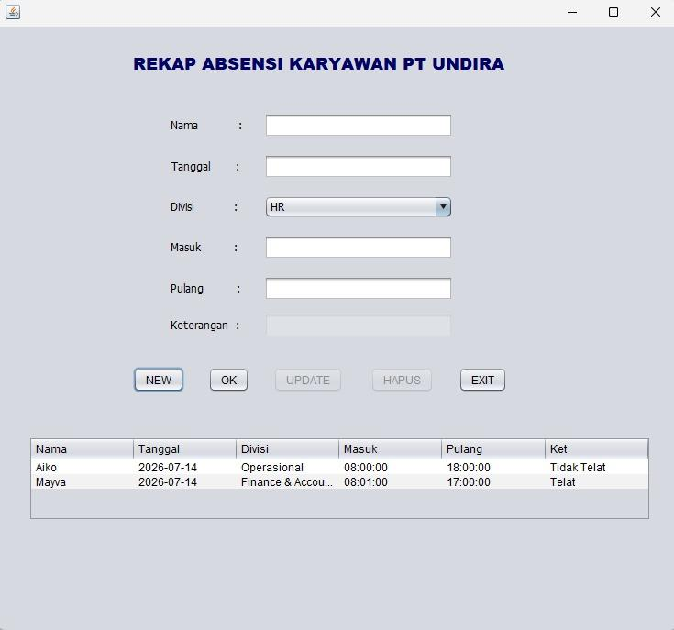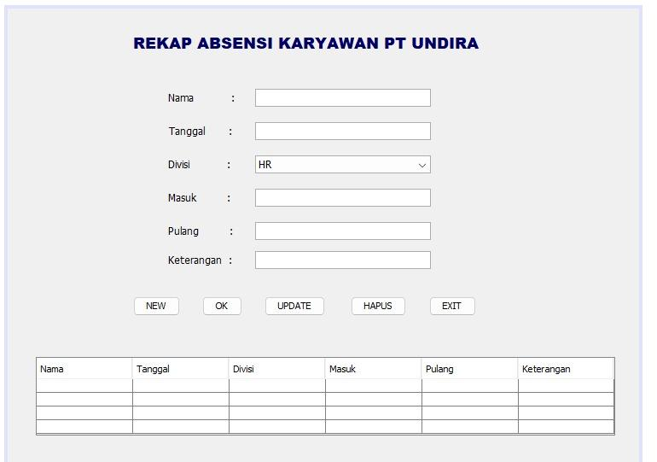

BAB I

PENDAHULUAN

1.1 Latar Belakang
Kehadiran karyawan merupakan salah satu indikator penting dalam menilai kedisiplinan dan produktivitas kerja di sebuah perusahaan. Pada perusahaan yang masih menggunakan cara konvensional, pencatatan absensi umumnya dilakukan secara manual menggunakan buku catatan atau lembar kertas. Cara ini memiliki banyak kelemahan, di antaranya rentan terhadap kesalahan pencatatan, sulit untuk direkap secara cepat, serta berisiko hilang atau rusak.
Berdasarkan permasalahan tersebut, dikembangkan sebuah aplikasi desktop bernama "Rekap Absensi Karyawan PT Undira" yang dibangun menggunakan bahasa pemrograman Java dengan antarmuka grafis (GUI) berbasis Java Swing, serta memanfaatkan basis data MySQL sebagai media penyimpanan data melalui teknologi JDBC (Java Database Connectivity).
Aplikasi ini terdiri atas tiga kelas utama, yaitu kelas login sebagai gerbang autentikasi pengguna, kelas absensi sebagai form utama pengelolaan data kehadiran karyawan, dan kelas Koneksi yang bertugas menghubungkan aplikasi dengan basis data MySQL.

1.2 Laporan Kerja
No | NIM | Nama | Bagian
1 | 411242007 | Aiko Dwi Septiani | Ide, Program Database, Laporan
2 | 411242008 | Mayva Candra Avrilia | Ide, Laporan
3 | 411242024 | Selfi Yeni Faura | Ide, Flowmap

BAB II
ANALISIS PERMASALAHAN

2.1 Alasan Pembuatan Aplikasi
Sebelum aplikasi ini dibuat, terdapat beberapa permasalahan yang melatarbelakangi kebutuhan akan
sistem absensi yang terkomputerisasi, di antaranya:
- Pencatatan absensi secara manual membutuhkan waktu yang lama dan rawan kesalahan penulisan data, khususnya dalam menentukan status keterlambatan karyawan.
- Rekap data absensi yang tersebar di banyak lembar kertas menyulitkan proses pencarian, pengubahan, maupun penghapusan data ketika terjadi kekeliruan input.
- Tidak adanya standar baku dalam menentukan status &quot;Telat&quot; atau &quot;Tidak Telat&quot;, sehingga penilaian kedisiplinan karyawan menjadi kurang objektif.
- Data absensi yang disimpan secara fisik lebih berisiko hilang, rusak, atau digandakan tanpa adanya kontrol akses (login).

Dari permasalahan-permasalahan tersebut, aplikasi ini dirancang untuk menyediakan satu sistem terpusat yang mampu mencatat, menampilkan, mengubah, dan menghapus data absensi karyawan secara digital, disertai mekanisme login sebagai kontrol akses awal serta perhitungan status keterlambatan yang dilakukan secara otomatis oleh sistem.

BAB III

TUJUAN DAN MANFAAT

3.1 Tujuan Pembuatan Aplikasi
- Membangun aplikasi absensi karyawan berbasis desktop yang mampu melakukan pengelolaan data secara digital (tambah, lihat, ubah, dan hapus data).
- Menerapkan mekanisme autentikasi pengguna (login) sebagai kontrol akses terhadap sistem.
- Mengotomatisasi proses penentuan status kehadiran (Telat/Tidak Telat) berdasarkan jam masuk karyawan.
- Mengimplementasikan konsep pemrograman berorientasi objek (OOP) serta konektivitas basis data (JDBC) pada studi kasus nyata.

3.2 Manfaat Aplikasi
- Mempercepat proses pencatatan dan rekapitulasi data absensi karyawan dibandingkan pencatatan manual.
- Mengurangi risiko human error dalam menentukan status keterlambatan karyawan karena perhitungan dilakukan otomatis oleh sistem.
- Memudahkan pihak HR dalam mencari, mengubah, maupun menghapus data absensi karyawan tertentu.
- Data tersimpan secara terpusat pada basis data sehingga lebih mudah diakses dan dijaga konsistensinya.
- Memberikan kontrol akses melalui form login sehingga tidak sembarang pihak dapat mengubah data absensi.

BAB IV

FITUR-FITUR APLIKASI

Aplikasi ini memiliki beberapa fitur utama yang saling terhubung untuk mendukung proses pengelolaan absensi karyawan. Ringkasan fitur beserta fungsi/method yang menanganinya pada kode program dapat dilihat pada tabel berikut.
No | Fitur | Deskripsi | Komponen?Method Yang di gunakan
1 | Login Pengguna | Autentikasi pengguna dengan username dan  password sebelum masuk ke sistem. | login.java -  logActionPerformed()
2 | Tambah Data Absensi | Menambahkan data kehadiran karyawan baru  (nama, tanggal, divisi, jam masuk, jam pulang). | simpan_data(), tombol  NEW &amp; OK
3 | Penentuan Status  Otomatis | Sistem menentukan status &quot;Telat&quot; atau &quot;Tidak  Telat&quot; secara otomatis berdasarkan jam masuk  (batas 08:00). | simpan_data() -  percabangan if/else
4 | Lihat Data Absensi | Menampilkan seluruh data absensi dalam bentuk tabel yang diambil langsung dari  database. | tabel()
5 | Ubah (Update) Data | Mengubah data absensi yang sudah ada dengan memilih baris pada tabel. | updatedata(), tombol  UPDATE
6 | Hapus Data | Menghapus data absensi disertai dialog konfirmasi sebelum data benar-benar dihapus. | delete_data(), tombol  HAPUS
7 | Validasi Input | Menampilkan pesan peringatan apabila terdapat field yang masih kosong. | JOptionPane.showMessage  Dialog()
8 | Koneksi Database | Menghubungkan aplikasi dengan database MySQL menggunakan JDBC. | Koneksi.getConnection()
9 | Keluar Aplikasi | Kembali ke form login atau menutup aplikasi  sepenuhnya. | exitActionPerformed(),  exActionPerformed()

4.1 Penjelasan Tambahan Fitur
Pada form login, pengguna diwajibkan memasukkan username dan password. Sistem akan memeriksa apakah kedua kolom tersebut kosong, kemudian mencocokkan kredensial yang dimasukkan. Apabila sesuai, sistem akan membuka form absensi dan menutup form login; apabila tidak sesuai, sistem menampilkan pesan kesalahan.
Pada form absensi, saat tombol NEW ditekan, seluruh kolom input akan diaktifkan dan dikosongkan agar pengguna dapat memasukkan data karyawan baru. Saat tombol OK ditekan, sistem akan memvalidasi bahwa seluruh kolom telah terisi, kemudian menghitung status kehadiran berdasarkan jam masuk yang dibandingkan dengan pukul 08:00. Jika jam masuk kurang dari atau sama dengan 08:00, status yang tercatat adalah "Tidak Telat"; jika lebih dari itu, status yang tercatat adalah "Telat".
Untuk mengubah maupun menghapus data, pengguna cukup mengklik salah satu baris pada tabel sehingga data tersebut otomatis terisi ke dalam kolom input. Selanjutnya pengguna dapat menekan tombol UPDATE untuk memperbarui data, atau tombol HAPUS untuk menghapus data (disertai dialog konfirmasi terlebih dahulu).

BAB V

ALUR PROSES

Alur proses bisnis aplikasi absensi karyawan digambarkan dalam bentuk flowmap berikut, yang menjelaskan urutan proses mulai dari pengguna membuka aplikasi, melakukan login, mengelola data absensi (tambah, ubah, hapus), hingga keluar dari aplikasi.
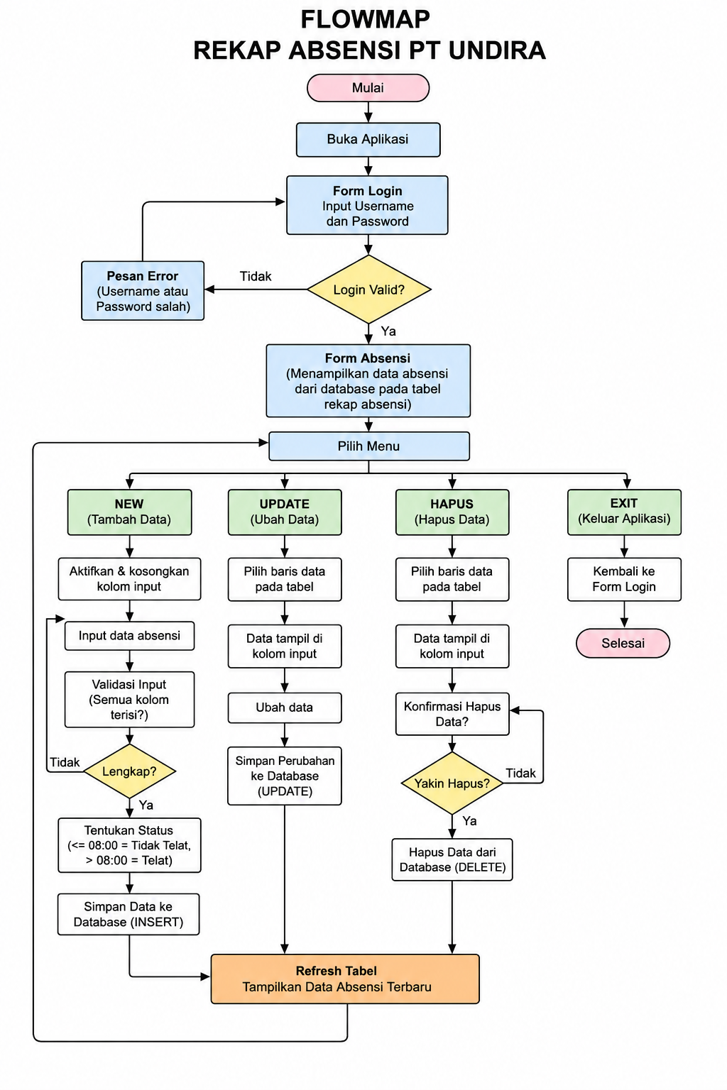

5.1 Penjelasan Alur
- Pengguna membuka aplikasi dan memasukkan username serta password pada form login.
- Sistem memvalidasi apakah kolom kosong, kemudian mencocokkan kredensial dengan data yang telah ditentukan. Jika gagal, pengguna diminta memasukkan ulang data login.
- Jika login berhasil, sistem menampilkan form absensi beserta data yang sudah tersimpan dalam tabel.
- Pengguna dapat memilih tiga aksi utama: menambah data baru (NEW), mengubah/menghapus data yang sudah ada (dengan memilih baris pada tabel), atau keluar dari aplikasi (EXIT).
- Pada proses tambah data, sistem memvalidasi kelengkapan input, menghitung status keterlambatan secara otomatis, lalu menyimpan data ke database.
- Pada proses ubah data, sistem memperbarui data pada database berdasarkan nama karyawan yang dipilih.
- Pada proses hapus data, sistem akan menampilkan dialog konfirmasi sebelum data benar-benar dihapus dari database.
- Setiap kali terjadi penambahan, perubahan, maupun penghapusan data, tampilan tabel akan diperbarui (refresh) agar selalu menampilkan data terkini.
- Saat pengguna menekan tombol EXIT, aplikasi akan kembali ke form login.

BAB VI

PENUTUP

6.1 Kesimpulan
Aplikasi Rekap Absensi Karyawan PT Undira merupakan aplikasi desktop berbasis Java Swing yang mengimplementasikan konsep pemrograman berorientasi objek dan konektivitas basis data melalui JDBC ke MySQL. Aplikasi ini berhasil menyediakan fungsi dasar pengelolaan data absensi, meliputi login pengguna, penambahan data, penampilan data, pengubahan data, penghapusan data, serta penentuan status kehadiran (Telat/Tidak Telat) secara otomatis berdasarkan jam masuk karyawan.

6.2 Saran Pengembangan
- Menambahkan enkripsi password serta manajemen banyak pengguna (multi-user) dengan hak akses berbeda, mengingat kredensial login saat ini masih ditulis langsung (hardcoded) di dalam kode program.
- Mengganti query yang masih menggunakan penggabungan string (Statement) pada proses penyimpanan data dengan PreparedStatement agar lebih aman dari celah SQL Injection.
- Menambahkan fitur pencarian dan filter data absensi berdasarkan nama, divisi, atau rentang tanggal.
- Menambahkan fitur laporan/cetak rekap absensi periodik (harian, mingguan, atau bulanan).

LAMPIRAN
Video Presentasi

